BTS SIO – Option SISR
Session 2026 | Centre Ecoris Chambéry

Procédure complète
Déploiement de GLPI 11
Gestion de Parc & Helpdesk avec authentification Active Directory

Auteur : Belmoussa Kamel
Centre : Ecoris Chambéry | Entreprise : NetSecure Solutions

1. Contexte et objectifs
Ce document décrit la procédure de déploiement de GLPI 11 sur le serveur SERVER-GLPI (Debian Linux) de l'infrastructure NetSecure Solutions. L'objectif est de mettre en place un outil ITSM opérationnel : gestion de parc informatique, portail Helpdesk pour les tickets d'incidents, et authentification centralisée via l'Active Directory du domaine LAB.local.

Stack technique déployée :
- Apache2 + PHP-FPM 8.4 — serveur web avec exécution PHP isolée
- MariaDB sur SERVER-BDD (192.168.2.10) — base de données distante dédiée
- GLPI 11.0.0 — téléchargé depuis les releases officielles GitHub

2. Prérequis
Serveurs impliqués dans ce déploiement :

Serveur | IP | OS | Rôle dans GLPI
SERVER-GLPI | 192.168.4.20 | Debian Linux | Application GLPI 11 + Apache2 + PHP-FPM
SERVER-BDD | 192.168.2.10 | Debian 13 | MariaDB – base de données GLPI distante
SERVER-AD | 192.168.4.10 | Windows Server | Active Directory LDAP – authentification

Conditions à vérifier avant de démarrer :
- IP fixe configurée sur SERVER-GLPI (192.168.4.20) et SERVER-BDD (192.168.2.10)
- Accès Internet sur SERVER-GLPI pour APT et téléchargement GitHub
- Port 3306/TCP ouvert entre 192.168.4.0/24 et 192.168.2.0/24 (pfSense)
- Active Directory opérationnel sur SERVER-AD, domaine LAB.local

3. Installation GLPI
apt update && apt upgrade -y
apt install apache2 php php-mysql php-gd php-intl php-ldap php-zip php-mbstring php-curl mariadb-client glpi

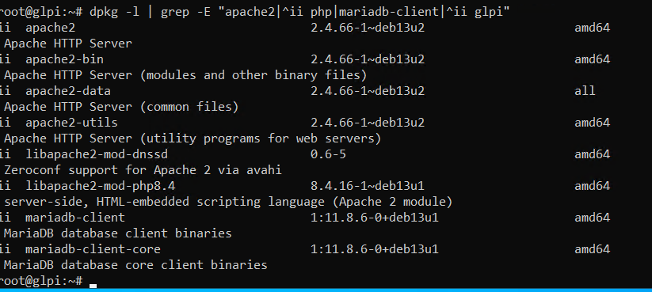
Vérification des paquets installés
Après avoir installé les paquets nécessaires, il est important de vérifier que le serveur web Apache est bien actif.
Pour cela, utiliser la commande suivante :
systemctl status apache2
Si le service est actif (active/running), cela signifie que le serveur web fonctionne correctement.
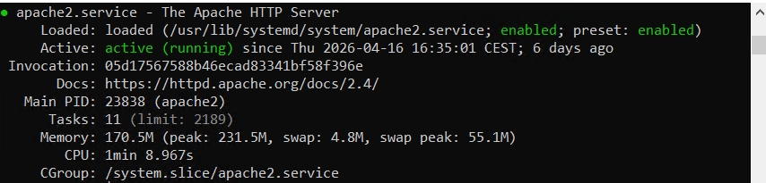
Service Apache actif

4. Base de données
apt install mariadb-server
systemctl enable --now mariadb
Version MariaDB
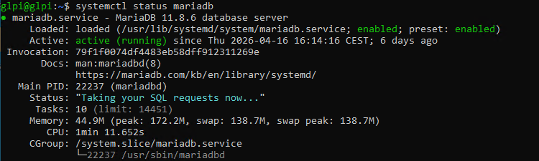
Service MariaDB actif
Une fois MariaDB installé, il est nécessaire de sécuriser et préparer la base de données.
Accéder à MariaDB :
mariadb
Créer ensuite la base de données dédiée à GLPI :
CREATE DATABASE glpi;
Créer un utilisateur spécifique :
CREATE USER 'glpi'@'%' IDENTIFIED BY 'Glpi123!';
Attribuer les droits :
GRANT ALL PRIVILEGES ON glpi.* TO 'glpi'@'%';

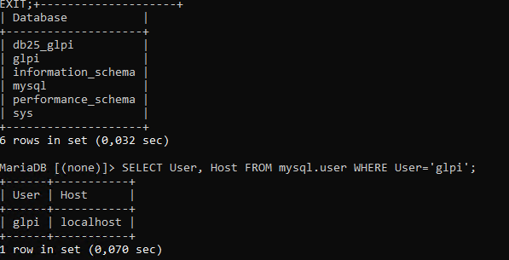
Création base et utilisateur

5. Migration base distante

La migration de la base de données permet de séparer le serveur applicatif du serveur de base de données.
Étape 1 : Export de la base locale
mysqldump -u root -p glpi > backup.sql
Étape 2 : Transfert du fichier vers SERVER-BDD
scp backup.sql user@192.168.2.10:/tmp/
Étape 3 : Import sur le serveur distant
mysql -u root -p glpi < backup.sql
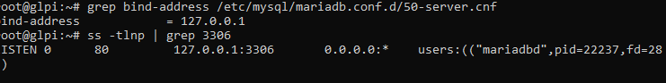
Configuration bind-address

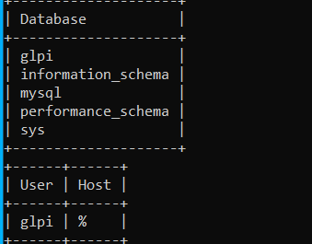
Utilisateur SQL distant


Étape 4 : Modifier la configuration GLPI
Éditer le fichier :
nano /etc/glpi/config_db.php
Modifier :
'dbhost' => '192.168.2.10',

Tables après import
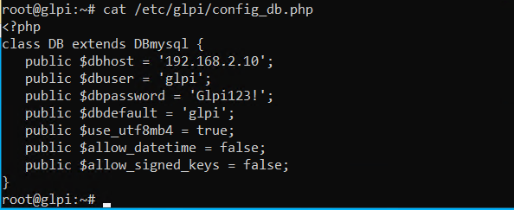

Fichier config_db.php
Étape 5 : Tester la connexion
mariadb -h 192.168.2.10 -u glpi -p
Si la connexion fonctionne, la migration est réussie.

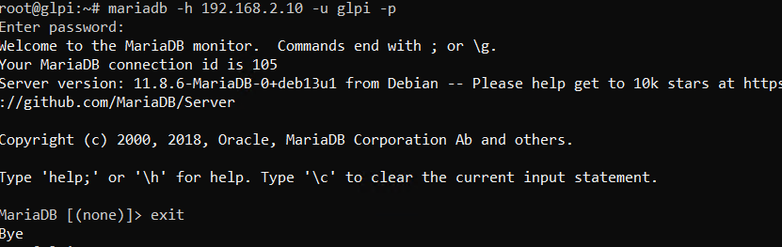
Test connexion distante

6. LDAP Active Directory
Configuration LDAP vers 192.168.4.10
Se rendre dans l’interface GLPI :
Configuration → Authentification → Annuaires LDAP
Cliquer sur Ajouter
Remplir les champs comme ci-dessous :

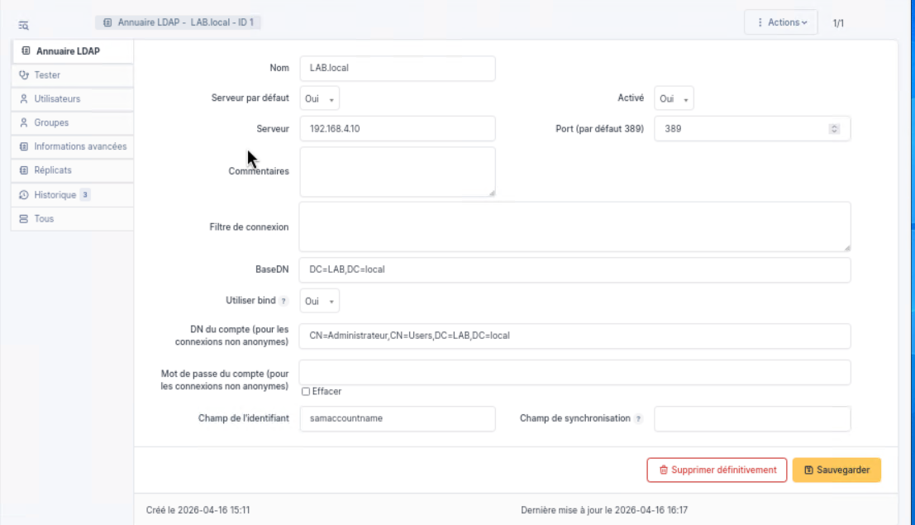
Configuration LDAP

Étape suivante :
Cliquer sur Tester
Si le test est vert → OK

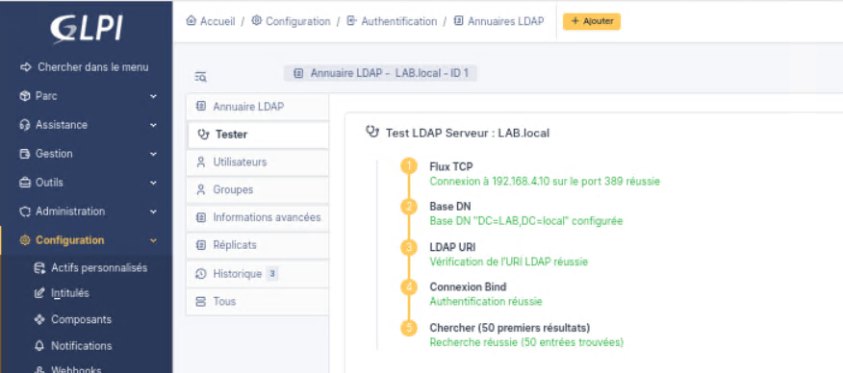
Test LDAP réussi

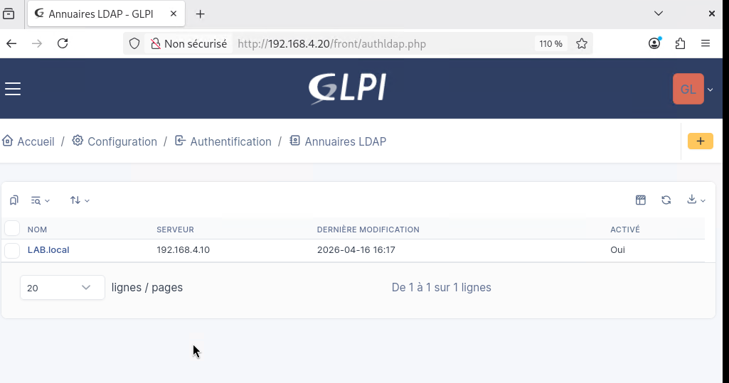

Annuaire ajouté

Import utilisateurs :
Aller dans :
Administration → Utilisateurs → Import LDAP
Sélectionner les utilisateurs et les importer.

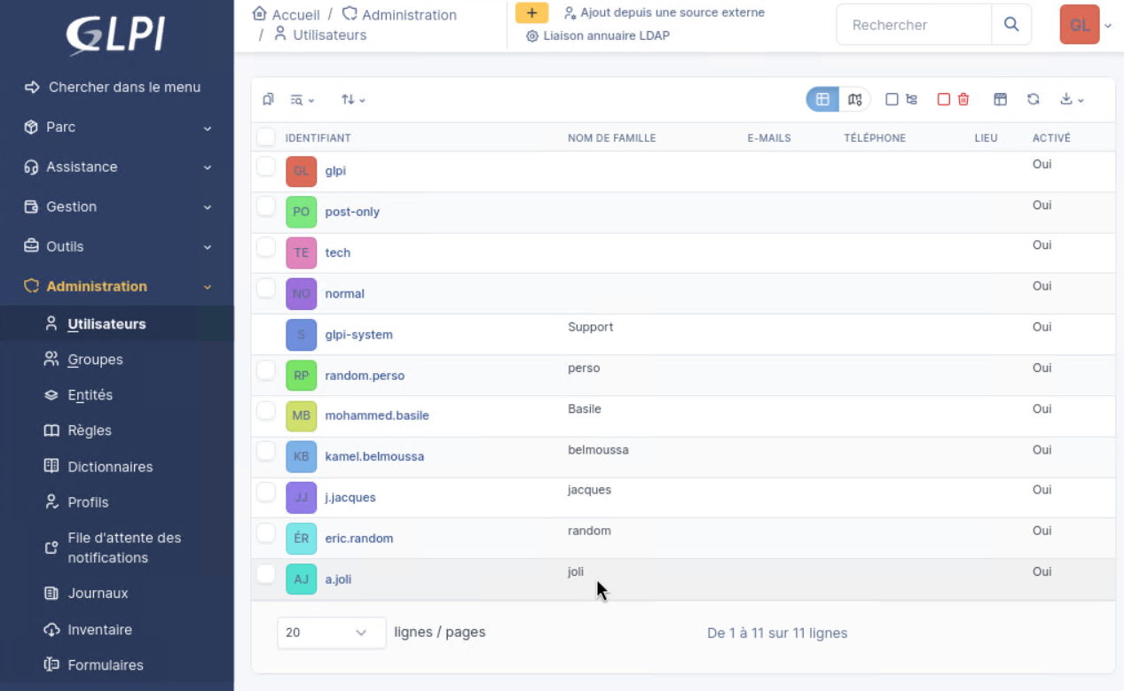
Utilisateurs importés

7. Test utilisateur

Depuis un poste client :
- Se connecter avec un compte du domaine
- Ouvrir un navigateur
- Accéder à :
http://192.168.4.20/glpi/Helpdesk
- Se connecter avec compte AD
- Créer un ticket
Vérifier que le ticket apparaît côté administrateur.

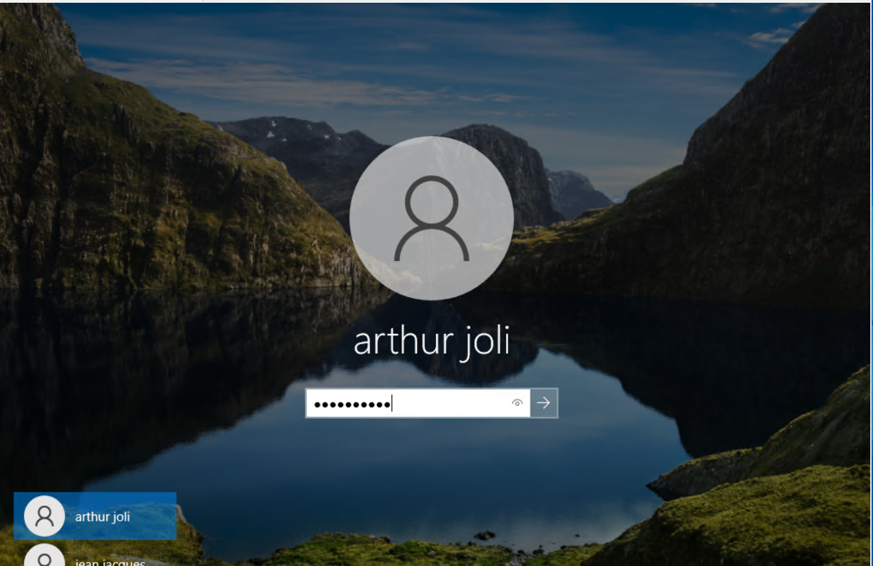
Connexion utilisateur domaine
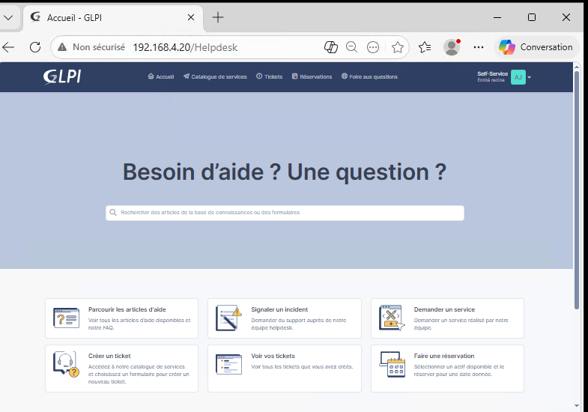
Portail Helpdesk

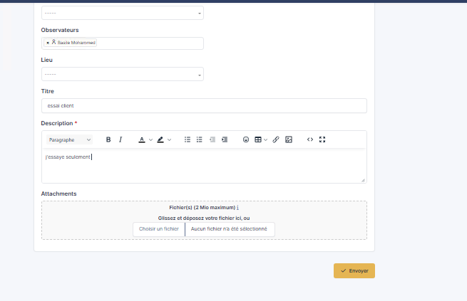
Création ticket

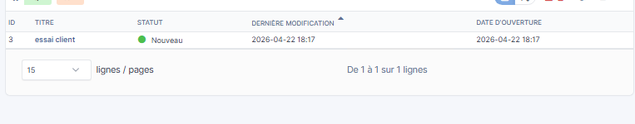
Ticket visible
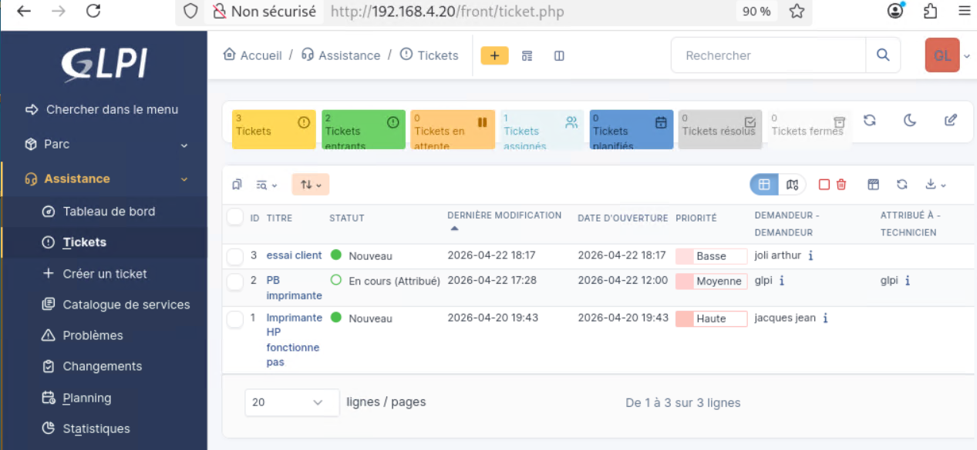
Liste des tickets (visible du côté admin)

8. GPO
Sur le serveur Active Directory :
- Ouvrir gpmc.msc
- Créer une nouvelle GPO
- Aller dans :
Configuration utilisateur → Préférences → Paramètres Windows → Raccourcis
- Ajouter un raccourci :
- Nom : Helpdesk GLPI
- URL : http://192.168.4.20/glpi/Helpdesk
- Emplacement : Bureau
- Lier la GPO au domaine

Appliquer:

gpupdate /force

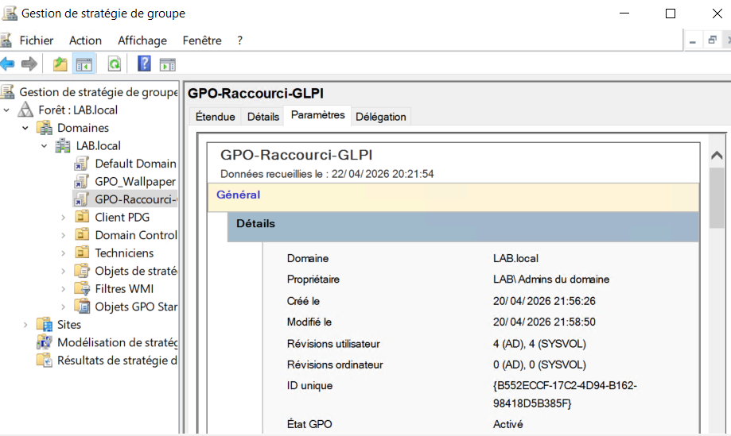Configuration GPO
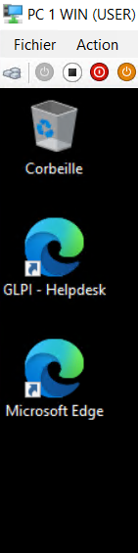
Raccourci sur poste utilisateur

9. Preuve architecture distante

Se connecter à SERVER-BDD :
mysql -u root -p
Puis :
USE glpi;
SELECT * FROM glpi_tickets ORDER BY id DESC LIMIT 5;

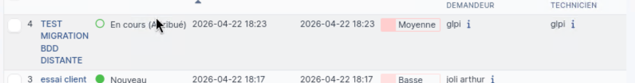
Ticket test migration
Si le ticket apparaît :
✔ GLPI écrit bien sur SERVER-BDD
✔ séparation applicative validée
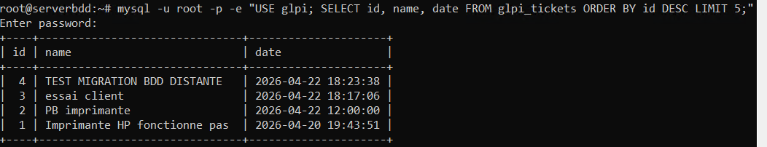
Requête SQL validant stockage distant

10. Problèmes rencontrés et solutions

# | Problème | Cause | Solution
1 | /etc/mysql/ vide sur SERVER-BDD | MariaDB absent initialement | apt install mariadb-server
2 | mysql_secure_installation absent | Retiré sur Debian 13 | Sécurisation via ALTER USER directement en SQL
3 | SCP refusé vers root@SERVER-BDD | PermitRootLogin no (bonne pratique) | Utilisation de l'utilisateur standard admindue
4 | GLPI ne se connecte plus à la BDD | Mot de passe différent entre config_db.php et SERVER-BDD | Aligner les deux : Glpi123! dans config_db.php
5 | Commentaires sshd_config confus | Lignes # comprises comme config active | Seules les lignes sans # sont prises en compte

11. Conclusion
Ce déploiement couvre l'ensemble de la chaîne ITSM : installation de la stack LAMP sur Debian, base de données déportée sur SERVER-BDD, wizard d'installation web, authentification LDAP Active Directory, portail Helpdesk et déploiement GPO.

Les principaux choix techniques retenus — PHP-FPM, séparation applicative app/BDD, authentification centralisée LDAP, accès SSH sans root — constituent des bonnes pratiques défendables à l'oral de BTS SIO SISR 2026.

